Boom na rynku nowych mieszkań w Katowicach w II kwartale 2015 roku
W II kwartale 2015 roku w stosunku do poprzedniego o ponad 65% wzrosła liczba transakcji mieszkań na rynku pierwotnym w Katowicach i aż o 29% ilość ofert. W przypadku rynku wtórnego zanotowano nieznaczne zmniejszenie zarówno ilości transakcji, jak i ofert o blisko 4%

Jak wynika zdanych Narodowego Banku Polskiego, II kwartał był szczególnie udany dla deweloperów, ponieważ zarówno w stosunku do poprzedniego kwartału, jak i II kwartału poprzedniego roku odnotowano znaczące wzrosty ilości podpisanych umów sprzedaży, jak i liczbę ofert.

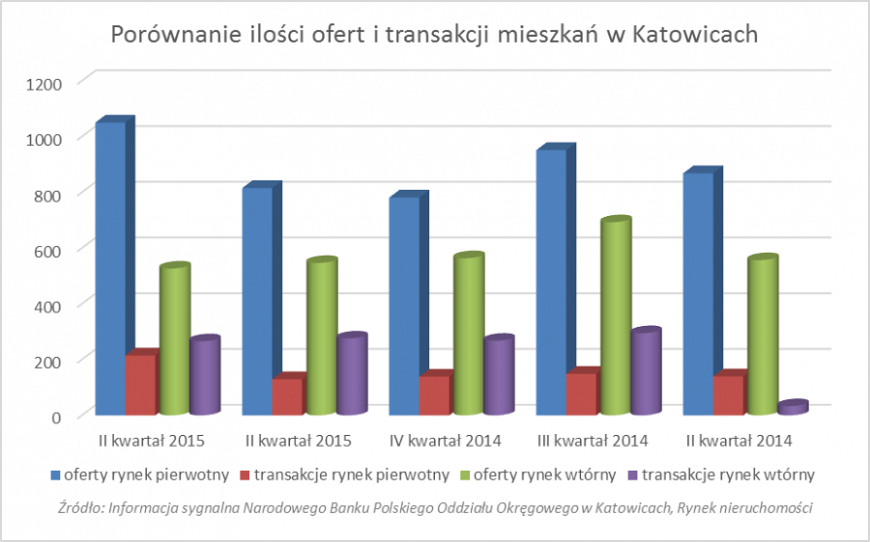

Wzrost liczby transakcji i liczby ofert w II kwartale 2015 roku wynika z uruchomienia szeregu nowych inwestycji przez deweloperów i zakończenia dotychczas realizowanych projektów. Warto tutaj zwrócić uwagę na takie inwestycje jak Osiedle Franciszkańskie, w którym zakończono I etap (90 mieszkań) i rozpoczęto II etap budowy (96 mieszkań), czy osiedle Bażantów V–VIII, gdzie łącznie powstaje 421 mieszkań.

Średnia cena ofertowa ustabilizowała się w ostatnim roku zarówno na rynku wtórnym, jak i pierwotnymi, i wynosi odpowiednio ok. 5600 zł i 4000 zł za m kw. Z kolei ceny transakcyjne, mimo drobnych wahań w stosunku kwartalnym, utrzymują się średnio na poziomie ok. 4900 zł m kw. przy zakupie nowych mieszkań i ok. 3400 zł m kw. w przypadku używanych.

Średnie ceny ofertowe i transakcyjne mieszkań na rynku pierwotnym i wtórnym w Katowicach [zł/m²]

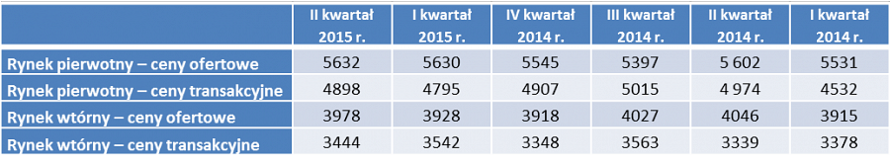

Źródło: Informacja sygnalna Narodowego Banku Polskiego Oddziału Okręgowego w Katowicach,
Rynek nieruchomości mieszkaniowych w Katowicach oraz w niektórych miastach aglomeracji śląskiej – II kwartał 2015 r.

- Jednym z ważnych czynników wpływającym na wzrost sprzedaży mieszkań na rynku pierwotnym jest rządowy program Mieszkanie dla Młodych, w ramach którego w II kwartale złożony 257 wniosków, a w miastach bezpośrednio sąsiadujących aż 340. Limit MDM w II kwartale wzrósł do 4 773 zł i jest tylko nieznacznie mniejszy niż średnia cena transakcyjna, co świadczy o tym, że większość mieszkań spełnia warunki programu. - analizuje Marta Kulawik, ekspert śląskiego rynku nieruchomości i Menadżer Biura Nieruchomości Re/Max Gold w Katowicach.

Warto zwrócić uwagę, że w II kwartale nastąpił największy wzrost sprzedaży w szczególności najmniejszych mieszkań do 40m2, których liczba transakcji wzrosła blisko 4–krotnie na rynku pierwotnym oraz o 27% na rynku wtórnym. Co więcej, kawalerki stanowiły jedyną grupę używanych mieszkań, których sprzedaż wzrosła w pozostałych grupach ilość transakcji spadła o 11%.

Różnice w cenach ofertowych i transakcyjnych na rynku mieszkań wahają się w granicach 15%. – Największe możliwości negocjacji cen zarówno u deweloperów jak i na rynku wtórnym jest w segmencie mieszkań o metrażu od 40 do 80m kw., ponieważ stanowią one aż 67% wszystkich dostępnych mieszkań na rynku. Tak duża podaż sprawia, że średnie upusty od ceny ofertowej wahają się w granicach 16-18%, a w przypadku kawalerek i największych mieszkań już tylko ok. 10%. – informuje Marta Kulawik.

W III i IV kwartale przewiduje się dalszy wzrost popytu na mieszkania, co spowodowane jest wprowadzeniem zmian w programie Mieszkania dla Młodych, który od września zwiększy limity powierzchni używanej do wyliczania dopłaty do 65 m2 i obejmie także rynek wtórny oraz rynek mieszkań od spółdzielni mieszkaniowych. Drugim ważnym czynnikiem są utrzymujące się niskie stopy procentowe, które z jednej strony obniżają koszty kredytów, a z drugiej strony powodują, że inwestycja w mieszkania przynosi zdecydowanie wyższy zysk niż lokaty bankowe.

___________________________________________________________________________________________________________

Marta Kulawik – ekspert rynku nieruchomości, Menadżer Franczyzowego Biura Nieruchomości Re/Max Gold w Katowicach, w branży obrotu nieruchomościami już ponad 5 lat,. Posiada najwyższy Certyfikat Eksperta na rynku nieruchomości firmy Re/Max przyznawany za wybitne osiągnięcia w obrocie nieruchomościami i ponadprzeciętną wiedzę branżową.

